Жарқайың ауданының Қоғамдық кеңесінің 2023 жылдың бірінші жартыжылдығы бойынша жұмысы
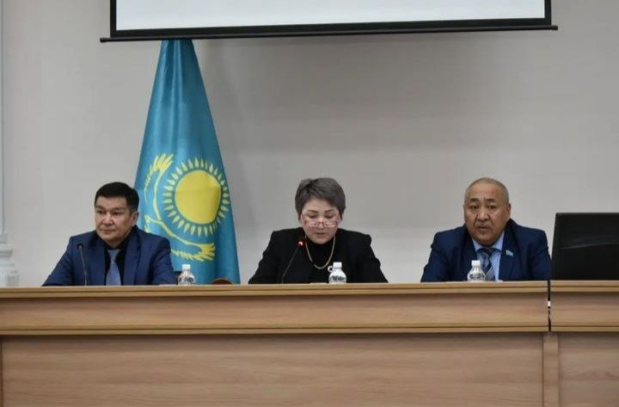

Жыл сайын біздің елімізде билік тарапынан азаматтық қоғамды қалыптастыру және қоғамдық бастаманы қолдау мәселелеріне көңіл бөлінуде. Азаматтар мен ауданның жергілікті өзін-өзі басқару органдары арасында сындарлы диалог құруда Қоғамдық кеңес жетекші рөл атқарады.
Жыл басында Қоғамдық кеңестің құрамына оның кейбір мүшелерінің, оның ішінде төрағасының шығуына байланысты өзгерістер енгізілді. Гүлжихан Смағұлова жаңадан Төраға болып сайланды.
Аудандық Қоғамдық кеңестің қызметі барынша ашық болып табылады. Оның жұмысына, әдетте, мемлекеттік органдардың басшылары мен БАҚ өкілдері ғана емес, сондай-ақ жергілікті қоғамдастық өкілдері, ауданның құрметті азаматтары да қатысады.
Жарқайың ауданының қоғамдық кеңесі Қоғамдық кеңестің бекітілген жұмыс жоспарына және "Қоғамдық Кеңес туралы" Ережеге сәйкес жұмыс істейді.
Ағымдағы жартыжылдықта Қоғамдық кеңестің 10 отырысы өткізілді, онда сөзсіз қоғамдық мүддені білдіретін азаматтардың құқықтары мен бостандықтарын қозғайтын 12 мәселе қаралды:
- Аудан әкімінің "2022 жылғы ауданның әлеуметтік - экономикалық даму қорытындылары туралы"ҚК алдындағы есебі;
- Қоғамдық кеңес төрағасының халық алдындағы Қоғамдық кеңестің жұмысы туралы есебі;
- Жарқайың ауданының аумағындағы су тасқынының алдын алу бойынша қабылданып жатқан шаралар туралы;
-"Державинск қаласы әкімінің аппараты"ММ-де мемлекеттік қызметтер көрсету сапасын арттыру бойынша жүргізіліп жатқан жұмыстар туралы;
-"Мемлекет меншігіндегі жер учаскелерін жалдау шарттарын жасасу құқығын беру";
- "2022 жылға арналған аудандық бюджеттің атқарылуы туралы";
"2022 жылғы Державинск қаласының, Жарқайың ауданының ауылдық округтері мен ауылдарының бюджетін атқару туралы";
-"Бөлшек салықтың арнайы салық режимі. Бөлшек салық мөлшерлемесін 4% - дан 2% - ға дейін төмендету";
-"Жазғы демалыс кезеңіндегі балалардың қауіпсіздігі туралы";
-"Қоқыс – қаланың жаһандық мәселесі";
-"Жарқайың ауданының жеке ауласында мал жаюға арналған Жайылымдарды кеңейту туралы";
-"Гастелло ауылы әкімінің аппараты"ММ-де мемлекеттік қызмет көрсету сапасын арттыру бойынша жүргізіліп жатқан жұмыстар туралы.
Қоғамдық кеңестің мүшелері талқыланатын әрбір мәселеден кейін ұсынымдық сипаттағы шешімдер қабылдайды, олар мемлекеттік мекемелердің басшыларына орындау үшін жіберіледі.
Осы кезеңде Кеңес нормативтік-құқықтық актілердің 11 жобасын қарады, мысалы: "Костычев ауылдық округінің Костычево ауылының көшелері мен тұйық көшелерін қайта атау туралы"; "Ақмола облысы Жарқайың ауданы Шойындыкөл ауылындағы көшелерді қайта атау туралы"; "Жарқайың аудандық мәслихатының № 6С-64/2"Жарқайың ауданында тұрғын үй көмегін көрсетудің мөлшері мен тәртібін айқындау туралы" шешіміне өзгерістер мен толықтырулар енгізу туралы; "Шаруа немесе фермер қожалығын, ауыл шаруашылығы өндірісін жүргізу үшін уақытша өтеулі жер пайдалану (жалға алу) құқығын беру жөніндегі конкурсқа қойылатын жер учаскелерінің тізбесі";"Жарқайың аудандық мәслихатының" 2023-2025 жылдарға арналған аудандық бюджет туралы "№ 7С-41/2 шешіміне өзгерістер енгізу туралы";"Жарқайың аудандық мәслихатының" Державинск қаласының, Жарқайың ауданының ауылдық округтері мен ауылдарының 2023-2025 жылдарға арналған бюджеті туралы "№ 7С-42/2 шешіміне өзгерістер енгізу туралы"; "Жарқайың ауданы бойынша шаруа немесе фермер қожалығын, ауыл шаруашылығы өндірісін жүргізу үшін уақытша өтеулі жер пайдалану (жалға алу) құқығын беру жөніндегі конкурсқа қойылатын жер учаскелерінің ең жоғары мөлшерін айқындау туралы";"Жарқайың аудандық мәслихатының аппараты" мемлекеттік мекемесінің "Б" корпусы мемлекеттік әкімшілік қызметшілерінің қызметін бағалау әдістемесін бекіту туралы"; "Жарқайың аудандық мәслихатының № 6С-8/3"Жарқайың ауданында жеке оқу жоспары бойынша мүгедектер қатарындағы мүмкіндігі шектеулі балаларды үйде оқытуға жұмсалатын шығындардың тәртібі мен мөлшерін айқындау туралы "шешіміне өзгерістер енгізу туралы".
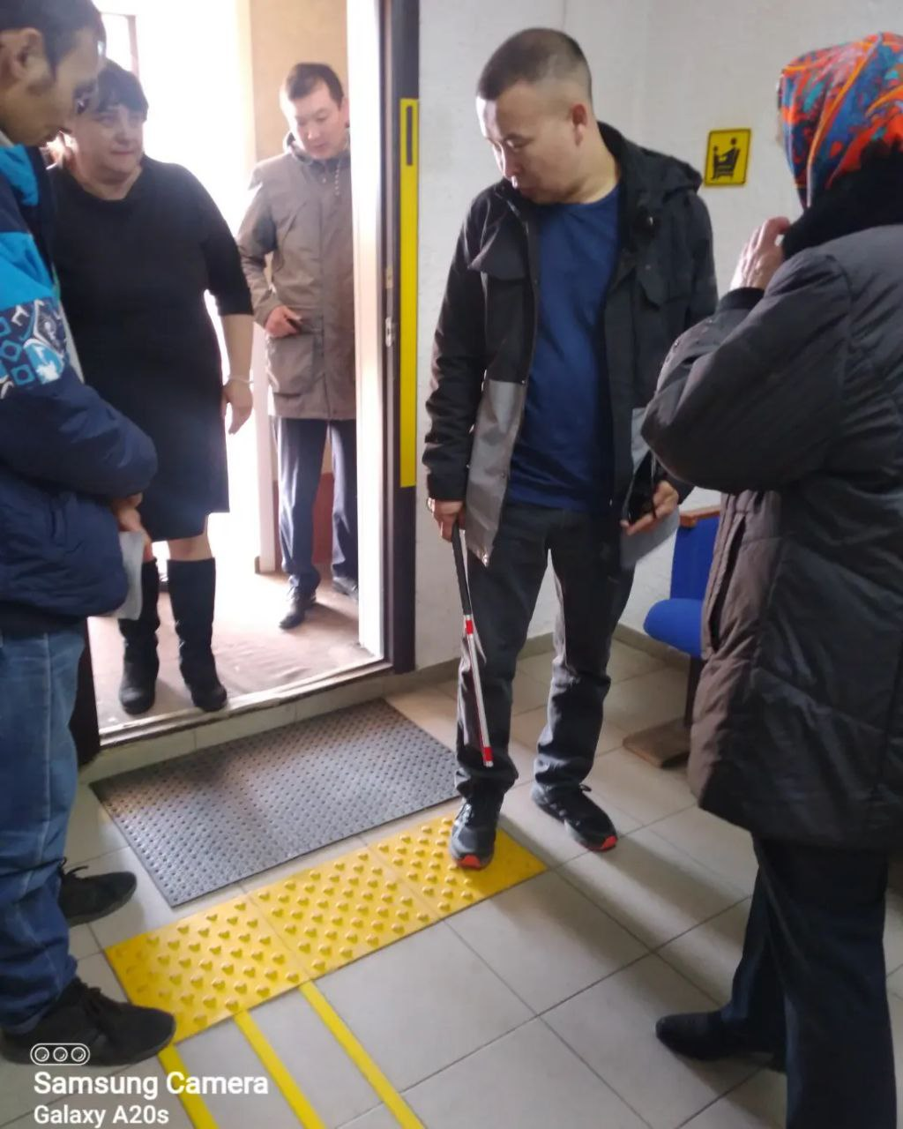
Аудан тұрғындарына қызмет көрсету сапасын арттыру туралы өзекті мәселелердің бірі бойынша жұмыс топтары құрамындағы Қоғамдық кеңес мүшелері "Державинск қаласы әкімінің аппараты" ММ және "Гастелло ауылы әкімінің аппараты" ММ-де болды. Бұл мекемелерде мүгедектігі бар адамдар және халықтың басқа да мобильділігі төмен топтары үшін кедергісіз жүріп-тұру үшін барлық жағдайлар жасалған. Ғимаратқа кіре берісте пандустар, тұтқалар, қоңыраулар, тактильді жолақтар, ақпараттық белгілер орнатылды. Ақпараттық стендтер мен өзіне-өзі қызмет көрсету бұрыштары орналастырылған. Мемлекеттік қызмет көрсетуге шағымдар түскен жоқ, мемлекеттік қызмет көрсету бойынша өтініштерді қарау мерзімдерін бұзу жоқ.
"Қоқыс – қаланың жаһандық проблемасы" мәселесін қарауға байланысты ағымдағы жылдың мамыр айында Қоғамдық кеңестің жұмыс тобы қаланың бірқатар нысандарын аралады. Қоғам белсенділері қала көшелері мен аулаларының қазіргі санитарлық жағдайдың көп нәрсені қалайтынын атап өтті. Тіпті орталықтың өзінде барлық көшелер ретке келтірілмеген, арамшөптер барлық жерде кесілмеген, ғимараттардың қасбеті мен үй қоршаулары көп нәрсені қалайды. Жүргізіліп жатқан абаттандыру аясында біздің өңірдегі әрбір аула, аумақ тұрғындарымыз үшін қолайлы болуы қажет. Жүргізіліп жатқан абаттандыру аясында біздің өңірдегі әрбір аула, аумақ тұрғындарымыз үшін қолайлы болуы қажет. Сондықтан осы іс-шараларға барлық іргелес аумақтарды, ғимараттарды және қалалық инфрақұрылымның басқа да объектілерін тиісті түрге келтіру үшін ұйымдар мен кәсіпкерлік субъектілерін тарту қажет.
Аталған мәселені Қоғамдық кеңестің отырысында қарау кезінде Кеңес мүшелері оларды орындаудың белгіленген мерзімдерімен тиісті ұсынымдар берді:
- қала аумағын ретке келтіруге бағытталған санитарлық тазалау және абаттандыру іс-шараларын жүргізу;
- қала бойынша рұқсат етілмеген полигондарды тазарту;
- ҚТҚ жаңа полигонына рұқсат беру құжаттарының процесін жеделдету;
- ауданның абаттандыру ережелерін бұзушыларды анықтау бойынша рейдтерді жандандыру;
- үй маңындағы учаскелерге, көшелерді, аулаларды, шағын бизнес объектілерін жабдықтау мен күтіп-ұстауға ұқыпты қарауға тәрбиелеу мақсатында "Үздік аула, Үздік үй", "Гүлденген аула", "Үздік кәсіпорын" номинациялары бойынша конкурстар ұйымдастыру.

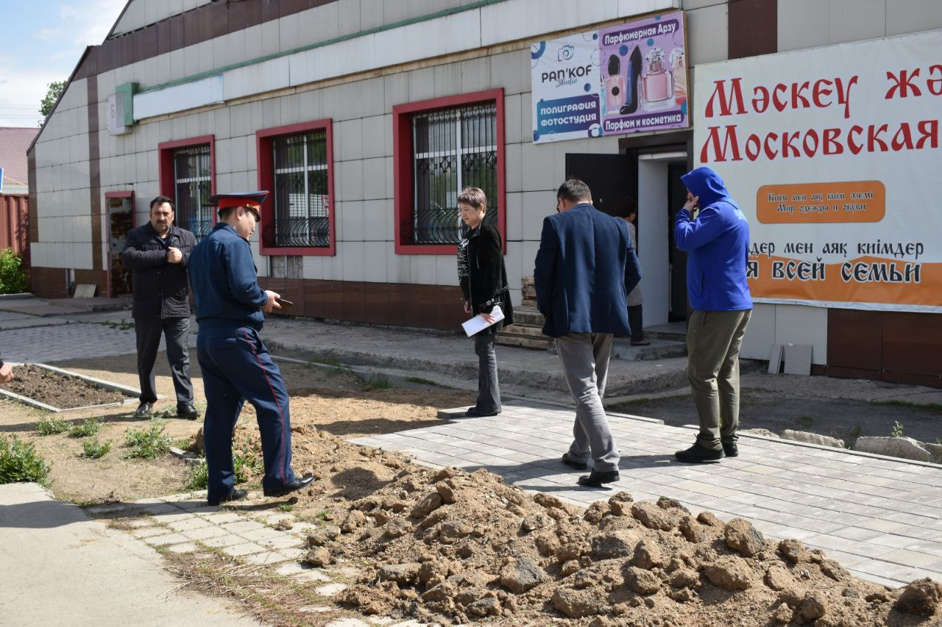
Ағымдағы жылдың маусым айында "Жарқайың ауданының жеке ауласында мал жаю үшін Жайылымдарды кеңейту туралы" мәселе бойынша қоғамдық тыңдау нысанында көшпелі отырыс өткізілді. Тыңдау Гастелло ауылының Мәдениет үйінде өтті. Жұмысқа аудан әкімінің орынбасары, Қоғамдық кеңес мүшелері, аудандық мәслихат депутаттары, ауданның құрметті азаматтары, қала, а/о және ауылдарының әкімдері, мемлекеттік мекемелердің басшылары, ауылдың учаскелік инспекторы, жергілікті қоғамдастық, ауыл тұрғындары, БАҚ өкілдері қатысты. Біздің ауданның жер қорында жайылымдық жерлер 35% немесе 403,8 мың гектарды алып жатыр. Елді мекендердің жер санатында жеке ауланың малын жаю үшін халық пайдаланатын 45,2 мың гектар ауыл шаруашылығы алқаптары бар. Бүгінгі таңда жайылымдық жерлердің тапшылығы 14 086 гектарды құрайды. Әр елді мекен бойынша белгілі бір жұмыс жүргізілді. Осыған байланысты 8320 гектар аумаққа меморандумдар жасалды. 5800 гектар ауыл қорындағы жерлер бекітілді.
Кеңес отырысының қорытындысы бойынша жайылым тапшылығын қысқартуға ықпал ететін ұсынымдар әзірленді:
- жерді ұтымды пайдалану және пайдаланылмаған жерлерді қайтару процестеріне бақылауды күшейту;
- жеке қосалқы шаруашылықтарды дамыту үшін пайдаланылмайтын жайылымдар бойынша мониторинг жүргізу және халықты жайылымдық және шабындық алқаптармен қамтамасыз ету;
- жайылымды пайдаланушылар арасында түсіндіру жұмыстарын жүзеге асыру, сондай-ақ бұқаралық ақпарат құралдарында, теледидарда және әлеуметтік желілерде жайылымдарды ұтымды пайдалану жөніндегі іс-шараларды өткізу туралы ақпаратты тұрақты негізде орналастыру;

Қоғамдық кеңес мүшелері мемлекеттік органдар өткізетін түрлі іс-шараларға, кеңестерге қатысады. Қоғамдық кеңес мүшелерінің аудан әкімдігі жанындағы комиссиялардың құрамына болуы маңызды, бұл өңірдегі маңызды оқиғалардан хабардар болуға мүмкіндік береді. Ақпараттық ашықтық Қоғамдық кеңестің қоғаммен нәтижелі өзара іс-қимылының шарты болып табылады. Аудандық мәслихаттың ресми сайтында "Қоғамдық кеңес"арнайы айдары құрылды. Instagram және Facebook әлеуметтік желілеріндегі аккаунттар ашылды. Тиісті ақпаратты жаңарту тұрақты негізде жүргізіледі, ағымдағы кезеңде Кеңес қызметіне байланысты 21 жарияланым орналастырылды. Facebook әлеуметтік желісінде Қоғамдық кеңес отырыстарының тікелей трансляциясы өткізіліп, 2 отырыс жарияланды. Қоғамдық кеңестің қызметі туралы ақпарат аудандық "Целинное знамя" және "Жарқайдың Тынысы" газеттерінің беттерінде көрініс табады. 6 мақала жарияланды. "Сарыарқа" жергілікті телеарнасында Қоғамдық кеңестің жұмысы туралы шығарылымдар жүйелі түрде шығады. Жалпы, қоғамдық кеңес өз мүшелерінің белсенді жұмысын дәлелдеді, тиісті ұсыныстар бере отырып, қойылған міндеттерді орындайды, билікпен өзара әрекеттесу институттарының арасында өз орны бар, жұмыс түрлерін таңдауда дұрыс бағдарланған және кеңеске сайланған адамдардың белсенділігі мен жауапкершілігінің арқасында өз қызметін жетілдіруге қол жеткізуде.

Жарқайың ауданының
Қоғамдық кеңесі

